淡水區育英國小 109學年公開授課教學活動設計單
一、教學設計理念：
平行四邊形的面積公式是利用四年級所學的長方形面積公式來找出，三角形的面積又是利用 平行四邊形的面積公式來找出，最後梯形的面積公式可藉由平行四邊形(兩個梯形拼成平行四邊形)或三角形的面積公式(將梯形分割成兩個同高三角形)來找出來，所以我在這個單元的活 動設計上主要的精神就是希望「培養學生遇到新的事物能懂得利用舊經驗去解決問題」。
二、教學單元設計：
領域/科目 |  | 數學(康軒版) | 設計者 |  |  | 許金湖
實施年級 |  | 五年級 | 教學時間 |  |  | 1 節課 40 分鐘
單元名稱 |  | 第八單元活動1平行四邊形的面積
學習 重點 | 學 習 表 現 | S-III-1理解三角形、平行四邊 形與梯形的面積計算。 | 核 心 素 養 | A 自主行動  □ A1身心素質與自我精進 ■ A2系統思考與解決問題 □ A3規劃執行與創新應變  B 溝通互動  ■ B1符號運用與溝通表達 □ B2科技資訊與媒體素養 □ B3藝術涵養與美感素養  C 社會參與  □ C1道德實踐與公民意識 ■ C2人際關係與團隊合作 □ C3多元文化與國際理解
學習 重點 | 學 習 內 容 | S-5-2三角形與四邊形的面積： 操作活動與推理。利用切割重 組，建立面積公式，並能應用。 | 核 心 素 養
教材來源 |  | 康軒版五年級上學期 第八單元 面積
學習目標 |  | 1.能將平行四邊形分割、重組為長方形，用長方形的面積公式算出平行四邊形  的面積。  2.能覺察平行四邊形的底和高與長方形的長與寬之對應關係。  3.能了解平行四邊形面積的求法及公式。
學生  先備經驗 |  | 1.三下第 4單元  (1)認識面積和平方公分  (2)能用平方公版實測和計算圖形的面積。  (3)切割和重組圖形。  (4)透過操作，認識簡單的三角形面積。  2.四下第 5單元  (1)認識平方公尺，並了解平方公尺和平方公分間的關係與換算。  (2)認識長方形和正方形的面積公式。
教學設備 |  | 1.學習單、數學習作  2.白板筆、白板  3.剪刀、膠水(或膠帶)、三角板、直尺。
教學活動設計
教學活動內容及實施方式 |  |  |  |  | 時間 |  | 備註
一、課前準備  (一)學生：習作、三角板、剪刀、膠水、直尺  (二)教師：學習單兩份  二、複習舊經驗  (一)揭示上課主題「平行四邊形的面積」，複習  平行四邊形的性質和學過的面積單位。  教師提問:  1. 什麼是平行四邊形?  2. 什麼是面積?你們學過什麼面積單位?  小結:  1.兩組對邊互相平行的四邊形就是平行四邊形。  2.平面圖形的面積大小叫做面積。學過的面積單位有  平方公分和平方公尺。  任務：平方公分板上有下列兩個圖形。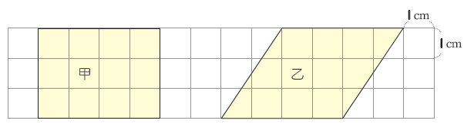  教師依據課本情境來布題  (1) 說說看，甲圖的面積是多少？  (2) 乙圖是一個平行四邊形，它的面積是多少呢？  拿出附件13做做看。  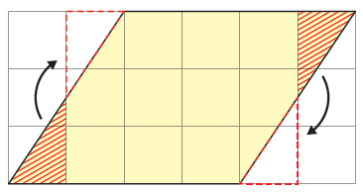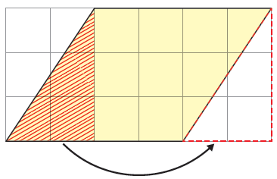  小結：學生可能的解法：  (1) 一格一格數，不滿一格的就用拼湊的。  (2) 剪下直角三角形，再移到另一邊，就變成長方形。  教師提問:  1. .請問拼成的長方形能不能算出面積? 面積是多少?  2平行四邊形的面積和長方形的面積相不相同?  面積是多少?  小結:  1.平行四邊形的面積和剪貼後的長方形面積相同  2.剪的時候可以沿著格線剪。 |  |  |  |  | 3分  5分 |  | 教學時可以觀察或提問學生是  如果算出長方形的面積的，是用  數格子的還是利用長方形的面  積公式，若是數格子的，代表觀  念還在三年級，教師可在說明一  下長方形面積公式的由來，如何  從一行有幾格共有幾行，變成用  長和寬的長度乘積 。
三、主要內容／活動  (一)將平行四邊形變形成長方形(面積守恆)  教師引言: 遇到不熟的數學題目我們要利用學過的東西來找出答案，所以我們今天要找出平行四邊形的面積，就利用學過的長方形面積公式，試試看能不能將平行四邊形變形成長方形。  任務:  請學生將附件第14頁的平行四邊形拿出來剪貼成長方形。(試試剪一刀就可完成)  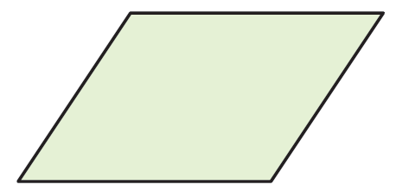  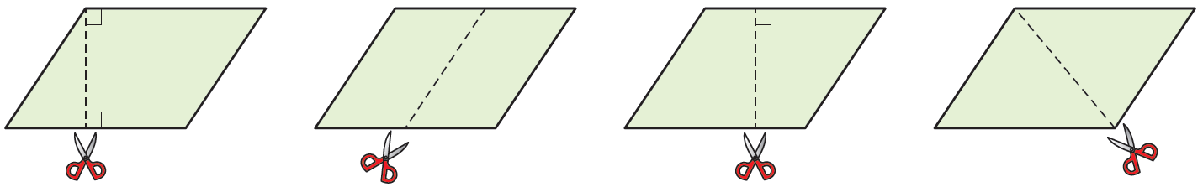  (二)找出平行四邊形的底和高級其垂直關係，並了解  平行四邊形面積公式的由來。  1.下圖為一個平行四邊形，與紅色線垂直的線段都會一樣長嗎？  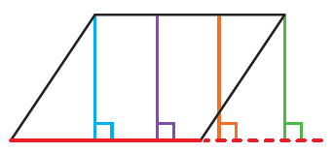  •教師宣告：在平行四邊形中，把一邊當作底邊，底邊到對邊的垂直線段，是這個底邊上的高。  2. 把平行四邊形裁剪拼成長方形後，長方形的長、寬和原來平行四邊形的哪裡一樣長？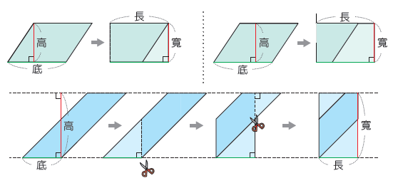  【教師說明】  1.長方形中的長和寬有什麼關係?(互相垂直)  2.平行四邊形的底和高有什麼關係?(互相垂直)  3.在長方形中，把長方形的一邊叫做「長」和它相鄰的邊就叫做「寬」。在平行四邊形中，我們給和長方形對應的「長」和「寬」另一個名稱，以平行四邊形的一邊稱為「底」，另一個對應長度稱為「高」。因為拼成的長方形的長和平行四邊形的底一樣長，長方形的寬和平行四邊形的高一樣長，所以平行四邊形的面積＝底×高。 |  |  |  |  | 27分 |  | 實際教學時發現有學生可能一  開始就不知道怎麼動刀，或者剪  錯的，這時候老師可以提醒學  生，目標是剪完後要拼成一個長  方形，長方形的性質是什麼?(長  和寬垂直)利用平行四邊形上的  格線來思考看看可以怎麼剪。  教學時本來請學生將拼成的長  方形貼在學習單上。  實際教學時，因為發現學生的答  案不同，隨機增加了讓小組分組  討論，再上台發表。教師可依照  教學班級實際的表現，彈性調整  上課方式。

小結:  1.平行四邊形的底和高一定要互相垂直  2.平行四邊形的面積=底X高  3.平行四邊形的「高」是「底」和「對邊」的最短距離。  【做做看】  •教師以課本下方做做看重新布題。  •下面平行四邊形的面積各是多少？  (1) (2)  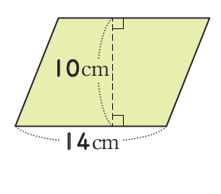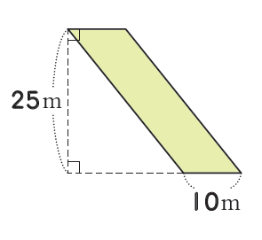  四、總結活動/評量  任務:  完成數學習作 P.80，完成後和組員交換檢查對不對。 | 5分
三、附錄
1.附件 1 學習單平行四邊形的面積學習單
2數學習作 P80

